ΒΟΥΛΗ ΤΩΝ ΕΛΛΗΝΩΝ
Πρωτ.
Αριθ.
Διεκπ.

ΑΠΟΣΠΑΣMA
Από τα επίσημα Πρακτικά της ΟΓ', 7 Φεβρουαρίου 1995 Συνεδρίασης της Ολομέλειας της Βουλής, στην οποία ψηφίστηκε το παρακάτω σχέδιο νόμου:

Κύρωση Συμφωνίας μεταξύ της Ελληνικής Δημοκρατίας κα της Αραβικής Δημοκρατίας της Αιγύπτου για την προώθηση και αμοιβαία προστασία των επενδύσεων

Άρθρο πρώτο
Κυρώνεται και έχει την ισχύ, που ορίζει το άρθρο 28 παρ. 1 του Συντάγματος, η Συμφωνία μεταξύ της Ελληνικής Δημοκρατίας και της Αραβικής Δημοκρατίας της Αιγύπτου για την προώθηση και αμοιβαία προστασία των επενδύσεων, που υπογράφηκε στην Αθήνα στις 16 Ιουλίου 1993 και της οποίας το κείμενο σε πρωτότυπο στην ελληνική και αγγλική γλώσσα έχει ως εξής:
ΣΥΜΦΩΝΙΑ
ΜΕΤΑΞΥ ΤΗΣ ΕΛΛΗΝΙΚΗΣ ΔΗΜΟΚΡΑΤΙΑΣ ΚΑΙ ΤΗΣ
ΑΡΑΒΙΚΗΣ ΔΗΜΟΚΡΑΤΙΑΣ ΤΗΣ ΑΙΓΥΠΤΟΥ
ΓΙΑ ΤΗΝ ΠΡΟΩΘΗΣΗ ΚΑΙ ΑΜΟΙΒΑΙΑ
ΠΡΟΣΤΑΣΙΑ ΤΩΝ ΕΠΕΝΔΥΣΕΩΝ
Η Ελληνική Δημοκρατία και η Αραβική Δημοκρατία
της Αιγύπτου,
Αποκαλούμενες εφεξής τα Συμβαλλόμενα Μέρη,
ΕΠΙΘΥΜΩΝΤΑΣ να ενισχύσουν την οικονομική τους συνεργασία προς το όφελος των δύο κρατών σε μακροχρόνια βάση,
ΕΧΟΝΤΑΣ ως στόχο τη δημιουργία ευνοϊκών συνθηκών για την πραγματοποίηση επενδύσεων εκ μέρους επενδυτών του ενός Συμβαλλόμενου Μέρους στο έδαφος του άλλου Συμβαλλόμενου Μέρους,
ΑΝΑΓΝΩΡΙΖΟΝΤΑΣ ότι η προώθηση και προστασία των επενδύσεων, βάσει της παρούσας Συμφωνίας, θα τονώσει την πρωτοβουλία στον τομέα αυτόν,
ΣΥΜΦΩΝΗΣΑΝ ΤΑ ΑΚΟΛΟΥΘΑ:
ΑΡΘΡΟ 1 Ορισμοί
Για τους σκοπούς της παρούσας Συμφωνίας:
1. Ο όρος "επένδυση" σημαίνει κάθε είδους περιουσιακό στοιχείο και περιλαμβάνει ειδικότερα αλλά όχι αποκλειστικά:
α) κινητή "και ακίνητη ιδιοκτησία και κάθε άλλο εμπράγματο δικαίωμα, όπως υποθήκες, εμπράγματες ασφάλειες και ενέχυρα,
β) εταιρικά μερίδια, μετοχές και ομολογίες και κάθε άλλη μορφή συμμετοχής σε εταιρία,
γ) δικαιώματα πνευματικής ιδιοκτησίας, επιχειρηματική φήμη, τεχνολογία και τεχνογνωσία,
δ) εκχωρήσεις επιχειρηματικών δικαιωμάτων βάσει νόμου ή συμβάσεως, περιλαμβανομένων και εκχωρήσεων για έρευνα, ανάπτυξη, εξόρυξη ή εκμετάλλευση φυσικών πόρων,
ε) αγαθά τα οποία, βάσει συμβάσεως χρηματοδοτικής μισθώσεως, ευρίσκονται στην κατοχή του μισθωτή στο έδαφος Συμβαλλόμενου Μέρους, σύμφωνα με τη νομοθεσία του.
2. Ο όρος "απόδοση" σημαίνει τα έσοδα που αποφέρει μία επένδυση και περιλαμβάνει ειδικότερα, αλλά όχι αποκλειστικά, κέρδη, τόκους, μερίσματα, υπεραξία, δικαιώματα πνευματικής και βιομηχανικής ιδιοκτησίας και αμοιβές.
3. Ο όρος "επενδυτής" περιλαμβάνει σε σχέση με κάθε Συμβαλλόμενο Μέρος:
α. φυσικά πρόσωπα, που έχουν την ιθαγένεια του εν λόγω Συμβαλλόμενου Μέρους, σύμφωνα με τη νομοθεσία του,
β. νομικά πρόσωπα, που έχουν συσταθεί, σύμφωνα με τη νομοθεσία του εν λόγω Συμβαλλόμενου Μέρους.
4. Ο όρος "έδαφος" σημαίνει, σε σχέση με κάθε Συμβαλλόμενο Μέρος, το έδαφος υπό την κυριαρχία του περιλαμβανομένων και των χωρικών υδάτων, καθώς και τις υποθαλάσσιες περιοχές επί των οποίων το εν λόγω Συμβαλλόμενο Μέρος ασκεί, σύμφωνα με το διεθνές δίκαιο, κυριαρχικά δικαιώματα ή δικαιοδοσία.
ΑΡΘΡΟ 2 Προώθηση και προστασία των επενδύσεων
1. Κάθε Συμβαλλόμενο Μέρος προωθεί στο έδαφος του επενδύσεις επενδυτών του άλλου Συμβαλλόμενου Μέρους και κάνει δεκτές τις επενδύσεις αυτές, σύμφωνα με τη νομοθεσία του.
2. Επενδύσεις επενδυτών Συμβαλλόμενου Μέρους απολαμβάνουν πάντοτε στο έδαφος του άλλου Συμβαλλόμενου Μέρους δίκαιης μεταχείρισης και πλήρους προστασίας και ασφάλειας. Κάθε Συμβαλλόμενο Μέρος εξασφαλίζει ότι η διαχείριση, συντήρηση, χρήση, εκμετάλλευση ή διάθεση, στο έδαφος του, επενδύσεων
επενδυτών του άλλου Συμβαλλόμενου Μέρους, δεν παρακωλύεται καθ' οιονδήποτε τρόπο, με μέτρα αδικαιολόγητα ή διακριτικής φύσεως.
3. Ενδεχόμενη μεταβολή του τύπου της επένδυσης που έχει πραγματοποιηθεί δεν μεταβάλλει το χαρακτήρα της ως επένδυσης, εφόσον η μεταβολή αυτή δεν αντίκειται στη νομοθεσία του ενδιαφερόμενου Συμβαλλόμενου Μέρους.
4. Η απόδοση των επενδύσεων και, σε περίπτωση επανεπενδύσεων, το σχετικό εισόδημα, απολαμβάνουν την ίδια προστασία με την αρχική επένδυση.
5. Κάθε Συμβαλλόμενο Μέρος τηρεί οποιαδήποτε άλλη υποχρέωση έχει αναλάβει σε σχέση με επενδύσεις επενδυτών του άλλου Συμβαλλόμενου Μέρους.
ΑΡΘΡΟ 3
Μεταχείριση του μάλλον ευνοούμενου κράτους και εθνική μεταχείριση
1. Τα Συμβαλλόμενα Μέρη δεν υποβάλλουν στο έδαφος τους επενδύσεις, που ανήκουν εν όλο ή εν μέρει σε επενδυτές του άλλου Συμβαλλόμενου Μέρους, σε μεταχείριση λιγότερο ευνοϊκή από εκείνη που επιφυλάσσουν για τις επενδύσεις των ιδίων επενδυτών τους ή για τις επενδύσεις επενδυτών τρίτου κράτους,
εφαρμοζόμενης της ευνοϊκότερης μεταχείρισης.
2. Τα Συμβαλλόμενα Μέρη δεν υποβάλλουν επενδυτές του άλλου Συμβαλλόμενου Μέρους, όσον αφορά τη δραστηριότητα που αναπτύσσουν σε σχέση με επενδύσεις στο έδαφος τους, σε μεταχείριση λιγότερο ευνοϊκή από εκείνη που επιφυλάσσουν στους ίδιους επενδυτές τους ή σε επενδυτές τρίτου κράτους, εφαρμοζόμενης της ευνοϊκότερης μεταχείρισης.
3. Η μεταχείριση αυτή δεν επεκτείνεται σε προνόμια ή πλεονεκτήματα που παραχωρούν τα Συμβαλλόμενα
Μέρη σε επενδυτές τρίτων κρατών:
α. λόγω της συμμετοχής τους σε ή της σύνδεσης τους με τελωνειακή ή οικονομική ένωση, κοινή αγορά, ζώνη ελεύθερων συναλλαγών ή άλλο παρόμοιο οργανισμό,
β. βάσει συμφωνίας αποφυγής διπλής φορολογίας ή άλλης συμφωνίας φορολογικού περιεχομένου.
ΑΡΘΡΟ 4 Απαλλοτρίωση
Οι επενδύσεις επενδυτών του ενός Συμβαλλόμενου Μέρους δεν υπόκεινται σε απαλλοτρίωση, εθνικοποίηση ή οποιοδήποτε άλλο μέτρο που ισοδυναμεί με απαλλοτρίωση ή εθνικοποίηση στο έδαφος του άλλου Συμβαλλόμενου Μέρους παρά μόνο υπό τις ακόλουθες προϋποθέσεις:

α. τα μέτρα λαμβάνονται για λόγους δημόσιου συμφέροντος και με νόμιμη διαδικασία,
β. τα μέτρα είναι σαφή και δεν εμπεριέχουν διάκριση και,
γ. συνοδεύονται από διατάξεις για την καταβολή άμεσης, επαρκούς και αποτελεσματικής αποζημιώσεως. Η αποζημίωση αυτή θα είναι ίση με την εμπορική αξία της θιγείσας επενδύσεως αμέσως πριν από το χρονικό σημείο κατά το οποίο ελήφθησαν τα μέτρα που αναφέρονται στην παράγραφο αυτήν ή έγιναν δημοσίως γνωστά και μεταφέρεται ελεύθερα, σε ελεύθερα μετατρέψιμο νόμισμα, από το Συμβαλλόμενο Μέρος, με την τραπεζική ισοτιμία που ισχύει κατά την ημερομηνία προσδιορισμού της αξίας της επένδυσης.
Η αποζημίωση μεταφέρεται χωρίς καθυστέρηση, εντόκως, μέχρι την ημέρα καταβολής.
ΑΡΘΡΟ 5 Αποζημιώσει
Οι επενδυτές του ενός Συμβαλλόμενου Μέρους, των οποίων οι επενδύσεις στο έδαφος του άλλου Συμβαλλόμενου Μέρους υφίστανται ζημιές λόγω πολέμου ή άλλης ένοπλης σύγκρουσης, επανάστασης, κατάστασης έκτακτης ανάγκης, ή άλλων έκτακτων περιστάσεων στο έδαφος του άλλου Συμβαλλόμενου Μέρους, απολαύουν μεταχείρισης όχι λιγότερο ευνοϊκής από εκείνη που το εν λόγω Συμβαλλόμενο Μέρος επιφυλάσσει για τους ίδιους επενδυτές του, όσον αφορά την αποκατάσταση ή αποζημίωση ή άλλου είδους επανόρθωση των ζημιών ή για τους επενδυτές τρίτου κράτους, εφαρμοζόμενης της ευνοϊκότερης μεταχείρισης.
Οι πληρωμές αυτές καταβάλλονται χωρίς καθυστέρηση και μεταφέρονται ελεύθερα σε ελεύθερα μετατρέψιμο νόμισμα.
ΑΡΘΡΟ 6
Επαναπατρισμός της επενδύσεως και της αποδόσεως της
1. Τα Συμβαλλόμενα Μέρη εγγυώνται, όσον αφορά τις επενδύσεις επενδυτών του άλλου Συμβαλλόμενου Μέρους, την ανεμπόδιστη μεταφορά της επενδύσεως και της αποδόσεως της.
Η μεταφορά πραγματοποιείται χωρίς καθυστέρηση, σε ελεύθερα μετατρέψιμο νόμισμα, το οποίο συμφωνείται μεταξύ του επενδυτή και του ενδιαφερόμενου Συμβαλλόμενου Μέρους και με την τραπεζική ισοτιμία, που ισχύει την ημέρα της μεταφοράς.
2. Οι μεταφορές αυτές περιλαμβάνουν ειδικότερα αλλά όχι αποκλειστικά:
α. κεφάλαιο και πρόσθετα ποσά για τη συντήρηση ή αύξηση της επένδυσης,
β. κέρδη, τόκους, μερίσματα και άλλα τρέχοντα εισοδήματα,
γ. ποσά για την εξόφληση δανείων,
δ. δικαιώματα πνευματικής ή βιομηχανικής ιδιοκτησίας και αμοιβές,
ε. το προϊόν πωλήσεως ή ρευστοποιήσεως της επένδυσης ή μέρους αυτής.
ΑΡΘΡΟ 7 Υποκατάσταση
Στην περίπτωση που Συμβαλλόμενο Μέρος ή ο εξουσιοδοτημένος από αυτό φορέας έχει παράσχει εγγύηση για μη εμπορικούς κινδύνους σε σχέση με επένδυση επενδυτή στο έδαφος του άλλου Συμβαλλόμενου Μέρους, το τελευταίο αναγνωρίζει τα δικαιώματα του πρώτου Συμβαλλόμενου Μέρους ή του εξουσιοδοτημένου από αυτό φορέα, βάσει υποκαταστάσεως στα δικαιώματα του επενδυτή, εφόσον πραγματοποιηθεί πληρωμή, βάσει της εγγυήσεως από το πρώτο Συμβαλλόμενο Μέρος ή τον εξουσιοδοτημένο από αυτό φορέα. Το άλλο Συμβαλλόμενο Μέρος δικαιούται να παρακρατήσει φόρους και άλλα δημόσια τέλη που οφείλονται από τον επενδυτή.
ΑΡΘΡΟ 8 Εφαρμογή
Η παρούσα Συμφωνία εφαρμόζεται σε επενδύσεις που πραγματοποιήθηκαν πριν και μετά τη θέση της σε ισχύ, από επενδυτές του ενός Συμβαλλόμενου Μέρους, στο έδαφος του άλλου Συμβαλλόμενου Μέρους, σύμφωνα με τη νομοθεσία του τελευταίου.
ΑΡΘΡΟ 9 Διαφορές μεταξύ των Συμβαλλόμενων Μερών
1. Κάθε διαφορά μεταξύ των Συμβαλλόμενων Μερών, σχετικά με την ερμηνεία ή εφαρμογή της παρούσας Συμφωνίας, επιλύεται, εφόσον τούτο είναι δυνατό, δια της διπλωματικής οδού.
2. Αν η διαφορά δεν μπορεί να διευθετηθεί κατ' αυτόν τον τρόπο εντός έξι (6) μηνών από την έναρξη των διαπραγματεύσεων, υποβάλλεται σε διαιτητικό δικαστήριο κατόπιν αιτήσεως Συμβαλλόμενου Μέρους.
3. Το διαιτητικό δικαστήριο συγκροτείται ad hoc ως ακολούθως:
Κάθε Συμβαλλόμενο Μέρος ορίζει ένα διαιτητή και οι δύο αυτοί διαιτητές ορίζουν, κατόπιν μεταξύ τους συμφωνίας, υπήκοο τρίτης χώρας ως πρόεδρο. Οι διαιτητές ορίζονται εντός τριών (3) μηνών και ο πρόεδρος εντός πέντε (5) μηνών από την ημερομηνία κατά την οποία Συμβαλλόμενο Μέρος γνωστοποίησε στο άλλο Συμβαλλόμενο Μέρος την πρόθεση του να παραπέμψει τη διαφορά σε διαιτητικό δικαστήριο.
4. Αν εντός των προθεσμιών, που αναφέρονται στην παράγραφο 3 του παρόντος άρθρου, δεν έχουν γίνει οι αναγκαίοι διορισμοί, οποιοδήποτε από τα Μέρη μπορεί, ελλείψει άλλης συμφωνίας, να ζητήσει από τον Πρόεδρο του Διεθνούς Δικαστηρίου να προβεί στους αναγκαίους διορισμούς. Αν ο Πρόεδρος του Δικαστηρίου είναι υπήκοος ενός των Συμβαλλομένων ή κωλύεται κατ' άλλον τρόπο να ασκήσει το εν λόγω καθήκον, καλείται να προβεί στους αναγκαίους διορισμούς ο Αντιπρόεδρος και, σε περίπτωση που είναι υπήκοος Συμβαλλόμενου Μέρους ή κωλύεται κατ' άλλον τρόπο, το αρχαιότερο κατά σειρά μέλος του Δικαστηρίου που δεν είναι υπήκοος Συμβαλλόμενου Μέρους.
5. Το διαιτητικό δικαστήριο αποφασίζει σύμφωνα με το νόμο και ιδίως βάσει της παρούσας Συμφωνίας και άλλων σχετικών συμφωνιών, που υφίστανται μεταξύ των Συμβαλλόμενων Μερών, καθώς και των γενικώς παραδεδεγμένων κανόνων και αρχών του διεθνούς δικαίου.
6. Το δικαστήριο αποφασίζει την εσωτερική του διαδικασία, εκτός αν τα Μέρη ορίσουν άλλως.
7. Το δικαστήριο εκδίδει την απόφασή του κατά πλειοψηφία. Η απόφαση είναι τελεσίδικη και δεσμευτική για τα Μέρη.
8. Κάθε Συμβαλλόμενο Μέρος φέρει το κόστος του διαιτητή που όρισε το ίδιο, καθώς και της εκπροσώπησης του. Το κόστος του Προέδρου, καθώς και κάθε άλλο κόστος, φέρουν τα δύο Μέρη εξίσου.
ΑΡΘΡΟ 10
Επίλυση διαφορών μεταξύ επενδυτή και Συμβαλλόμενου Μέρους
1. Κάθε διαφορά μεταξύ επενδυτή του ενός Συμβαλλόμενου Μέρους και του άλλου Συμβαλλόμενου Μέρους, που αφορά υποχρέωση του τελευταίου, βάσει της παρούσας Συμφωνίας, σχετική με επένδυση του πρώτου, επιλύεται, κατά το δυνατόν, από τα ενδιαφερόμενα μέρη φιλικά.
2. Αν η διαφορά δεν μπορέσει να επιλυθεί εντός έξι (6) μηνών από την ημερομηνία κατά την οποία ένα από τα Μέρη ζήτησε τη φιλική διευθέτηση της, ο ενδιαφερόμενος επενδυτής μπορεί να υποβάλει τη διαφορά είτε στο αρμόδιο δικαστήριο του Συμβαλλόμενου Μέρους, είτε σε διεθνές διαιτητικό δικαστήριο. Τα Συμβαλλόμενα Μέρη δηλώνουν, δια της παρούσας Συμφωνίας, ότι αποδέχονται τη διαιτητική αυτή διαδικασία.
Στην περίπτωση αυτήν εφαρμόζονται αναλόγως οι διατάξεις των παραγράφων 3-8 του άρθρου 9. Ωστόσο, καλείται να προβεί στους αναγκαίους διορισμούς ο Πρόεδρος του Διεθνούς Διαιτητικού Δικαστηρίου του Διεθνούς Εμπορικού Επιμελητηρίου στο Παρίσι, ενώ το διαιτητικό δικαστήριο καθορίζει την εσωτερική του διαδικασία εφαρμόζοντας τους κανόνες διαιτησίας UNCITRAL, όπως θα ισχύουν τότε. Η απόφαση του δικαστηρίου είναι δεσμευτική για τα Μέρη και εκτελεστή σύμφωνα με το εσωτερικό δίκαιο.
3. Κατά τη διάρκεια της διαιτητικής διαδικασίας ή της εκτελέσεως διαιτητικής αποφάσεως, το Συμβαλλόμενο Μέρος που έχει εμπλακεί στη διαφορά δεν δύναται να επικαλεσθεί ότι ο επενδυτής του άλλου Συμβαλλόμενου Μέρους έχει τύχει αποζημιώσεως, εν όλο ή εν μέρει, βάσει ασφαλιστικής συμβάσεως.
4. Σε περίπτωση που και τα δύο Συμβαλλόμενα Μέρη έχουν προσχωρήσει στη Σύμβαση της 18ης Μαρτίου 1965 "δια την ρύθμισιν των σχετιζομένων προς τας επενδύσεις διαφορών μεταξύ Κρατών και υπηκόων άλλων Κρατών", οι διαφορές μεταξύ Συμβαλλόμενου Μέρους και επενδυτή του άλλου Συμβαλλόμενου Μέρους, σύμφωνα με την παράγραφο 1 του παρόντος άρθρου, μπορούν, κατόπιν αιτήσεως του ενδιαφερόμενου επενδυτή, να υποβληθούν προς διευθέτηση, δια της οδού της συνδιαλλαγής ή της διαιτησίας, στο "Διεθνές Κέντρο δια τον Διακανονισμόν των Διαφορών εξ Επενδύσεων".
ΑΡΘΡΟ 11 Εφαρμογή άλλων διατάξεων
Εφόσον η νομοθεσία Συμβαλλόμενου Μέρους ή υφιστάμενες ή αναλαμβανόμενες στο μέλλον, βάσει του διεθνούς δικαίου μεταξύ των Συμβαλλόμενων Μερών υποχρεώσεις, επιπλέον της παρούσας Συμφωνίας, περιλαμβάνουν ρυθμίσεις, γενικές ή ειδικές, με τις οποίες παρέχεται το δικαίωμα σε επενδύσεις επενδυτών του άλλου Συμβαλλόμενου Μέρους νια ευνοϊκότερη μεταχείριση από την προβλεπόμενη με την παρούσα Συμφωνία, οι ρυθμίσεις αυτές, στο μέτρο που είναι ευνοϊκότερες, υπερισχύουν της παρούσας Συμφωνίας.
ΑΡΘΡΟ 12 Διαβουλεύσεις
Κάθε φορά που κρίνεται απαραίτητο, διεξάγονται διαβουλεύσεις μεταξύ εκπροσώπων των Συμβαλλόμενων Μερών, επί θεμάτων που αφορούν την εφαρμογή της παρούσας Συμφωνίας. Οι διαβουλεύσεις διεξάγονται κατόπιν προτάσεως Συμβαλλόμενου Μέρους, σε χρόνο και τόπο που συμφωνούνται δια της διπλωματικής οδού.
ΑΡΘΡΟ 13 Θέση σε ισχύ - Διάρκεια - Λήξη
1. Κάθε Συμβαλλόμενο Μέρος θα ανακοινώσει στο άλλο Συμβαλλόμενο Μέρος την ολοκλήρωση των εσωτερικών διαδικασιών του, που απαιτούνται για τη θέση σε ισχύ της Συμφωνίας. Η παρούσα Συμφωνία θα τεθεί σε ισχύ την ημέρα της τελευταίας ανακοινώσεως.
2. Η παρούσα Συμφωνία παραμένει σε ισχύ για μία περίοδο δέκα (10) ετών. Εν συνεχεία παραμένει σε ισχύ για απεριόριστο χρονικό διάστημα, εκτός αν Συμβαλλόμενο Μέρος γνωρίσει εγγράφως στο άλλο Συμβαλλόμενο Μέρος την πρόθεση του να την καταγγείλει.
Η καταγγελία της παρούσας Συμφωνίας θα ισχύσει ένα (1) έτος μετά τη λήψη της σχετικής ανακοινώσεως από το άλλο Συμβαλλόμενο Μέρος.
3. Όσον αφορά επενδύσεις, που πραγματοποιήθηκαν πριν από την ημερομηνία λήξεως της Συμφωνίας, οι 4 διατάξεις της Συμφωνίας εξακολουθούν να ισχύουν για μία περαιτέρω εικοσαετία από την ημερομηνία αυτή.
4. Από τη θέση της σε ισχύ η παρούσα Συμφωνία αντικαθιστά τη Συμφωνία μεταξύ της Ελληνικής Δημοκρατίας και της Αραβικής Δημοκρατίας της Αιγύπτου για την ενθάρρυνση και αμοιβαία προστασία των επενδύσεων που υπεγράφη στο Κάιρο την 1η Απριλίου 1975.
Εις πίστωσιν των ανωτέρω, οι κάτωθι υπογεγραμμένοι, δεόντως εξουσιοδοτημένοι, υπέγραψαν την παρούσα Συμφωνία.
Έγινε εις διπλούν, στην Αθήνα, τη 16η Ιουλίου 1993 στην ελληνική, αραβική, και αγγλική γλώσσα και όλα τα κείμενα είναι εξίσου αυθεντικά.
Σε περίπτωση ερμηνευτικών διαφορών, υπερισχύει το αγγλικό κείμενο.
ΓΙΑ ΤΗΝ ΕΛΛΗΝΙΚΗ ΓΙΑ ΤΗΝ ΑΡΑΒΙΚΗ
ΔΗΜΟΚΡΑΤΙΑ ΔΗΜΟΚΡΑΤΙΑ ΤΗΣ
ΑΙΓΥΠΤΟΥ
Ο ΥΠΟΥΡΓΟΣ Ο ΥΠΟΥΡΓΟΣ
ΕΞΩΤΕΡΙΚΩΝ ΕΞΩΤΕΡΙΚΩΝ
(υπογραφή) (υπογραφή)
Μιχάλης Παπακωνσταντίνου Amre Moussa

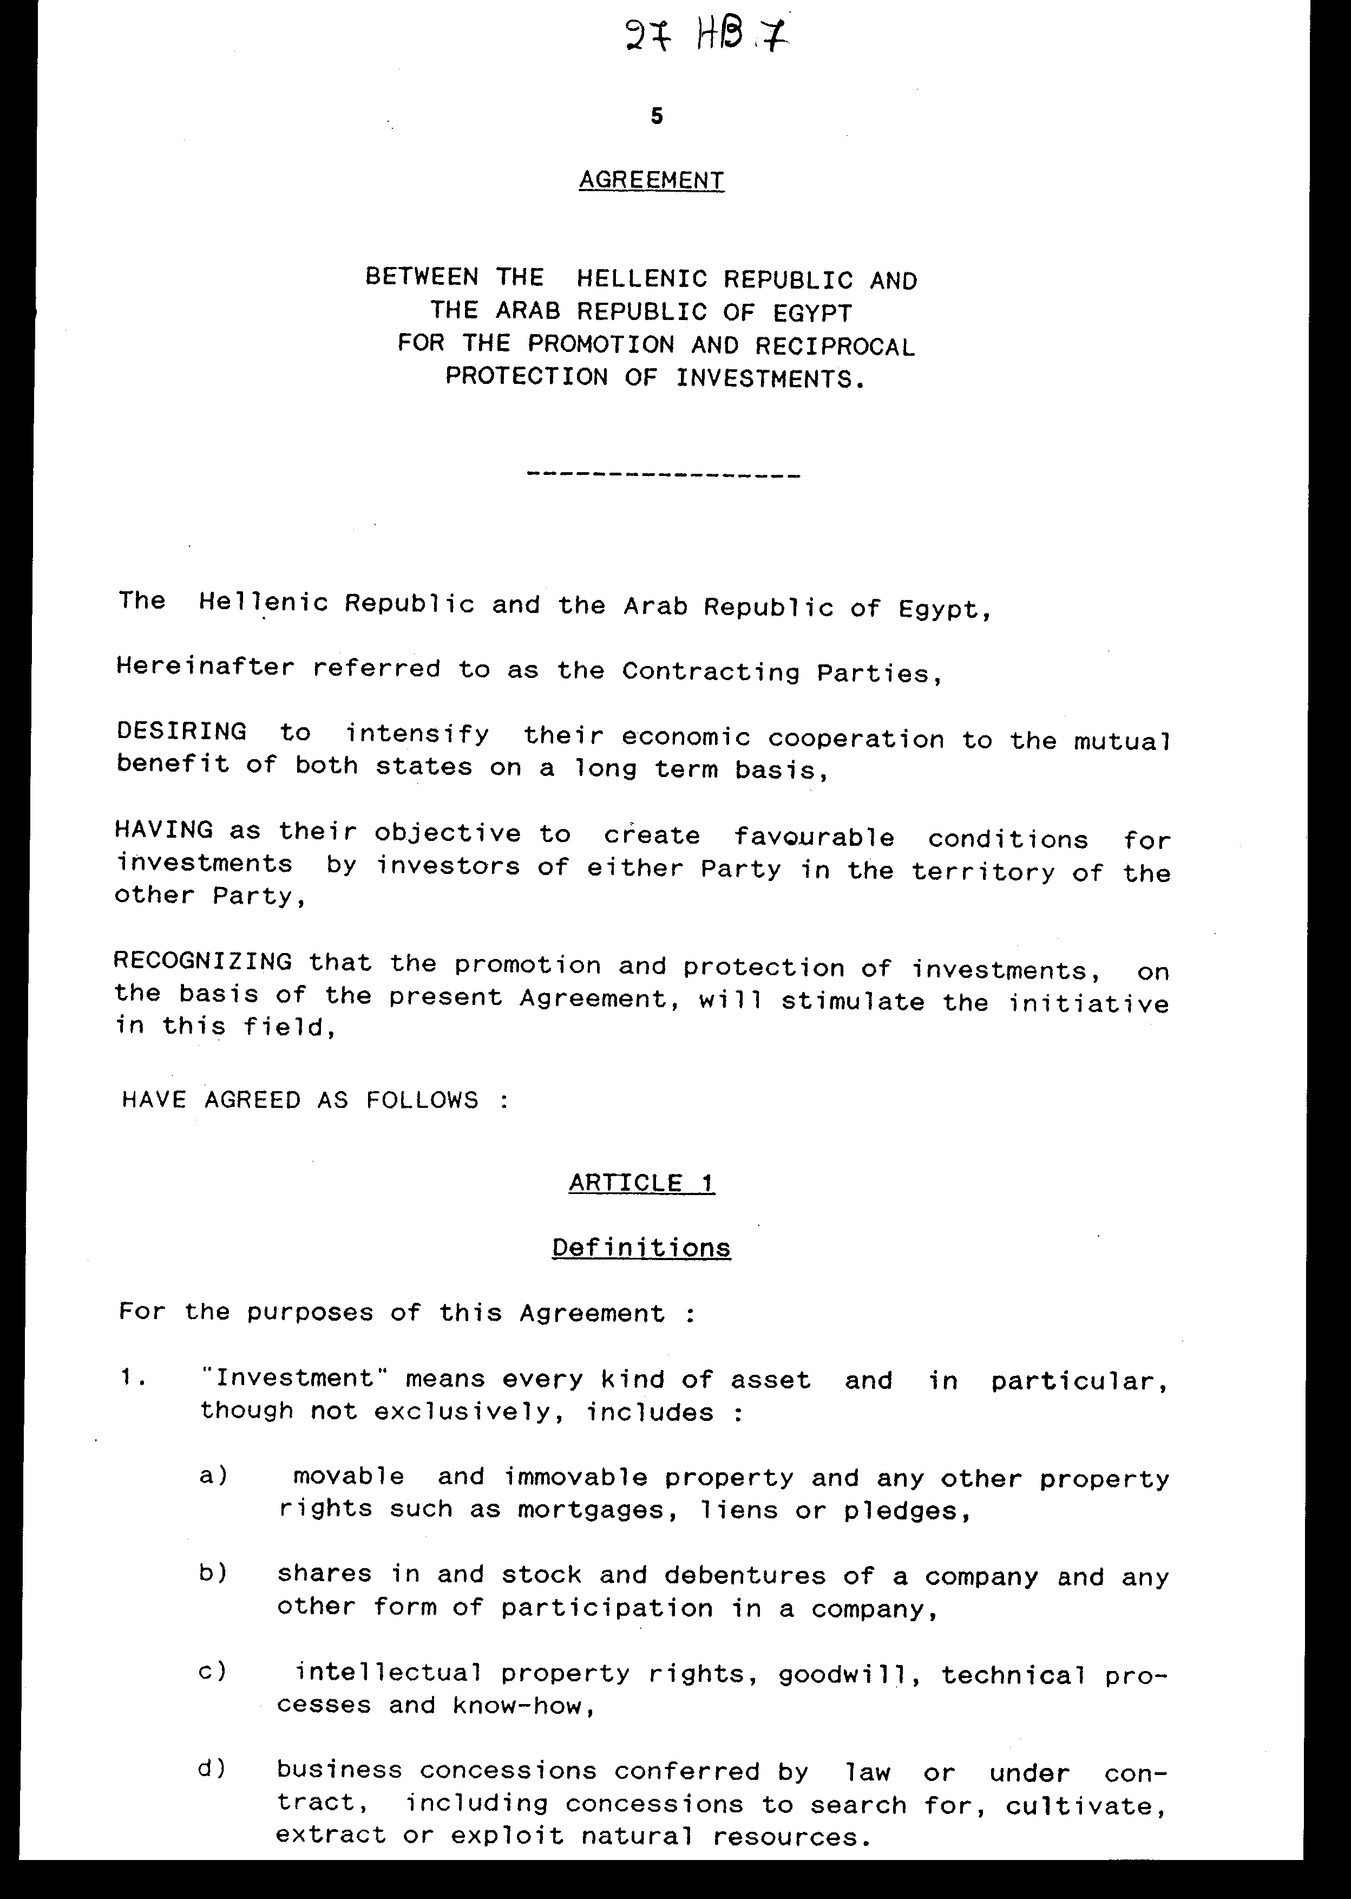
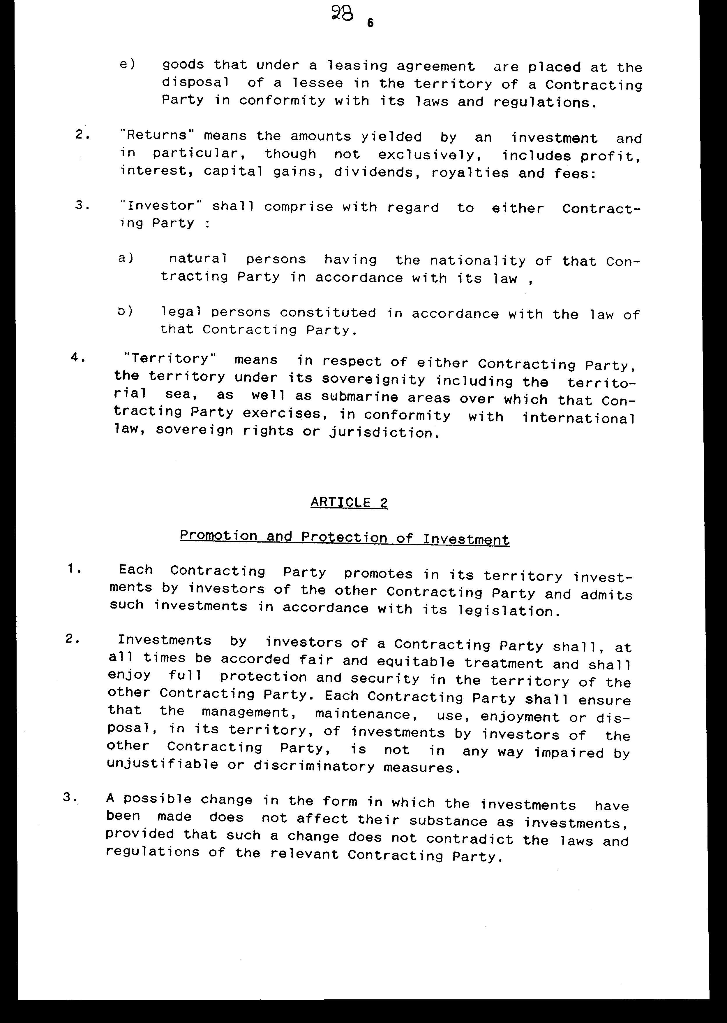
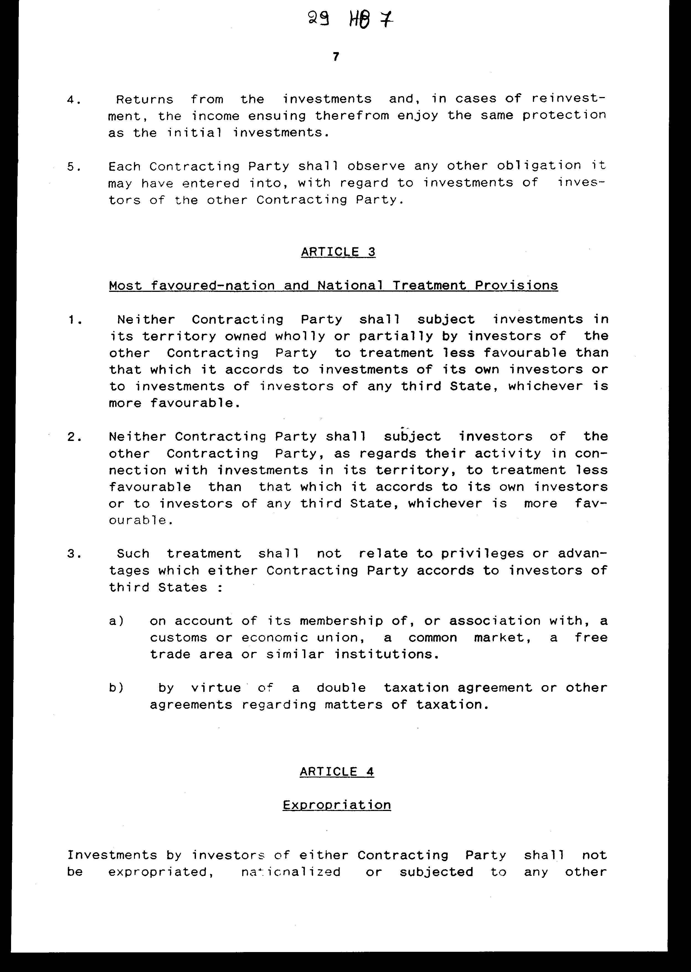
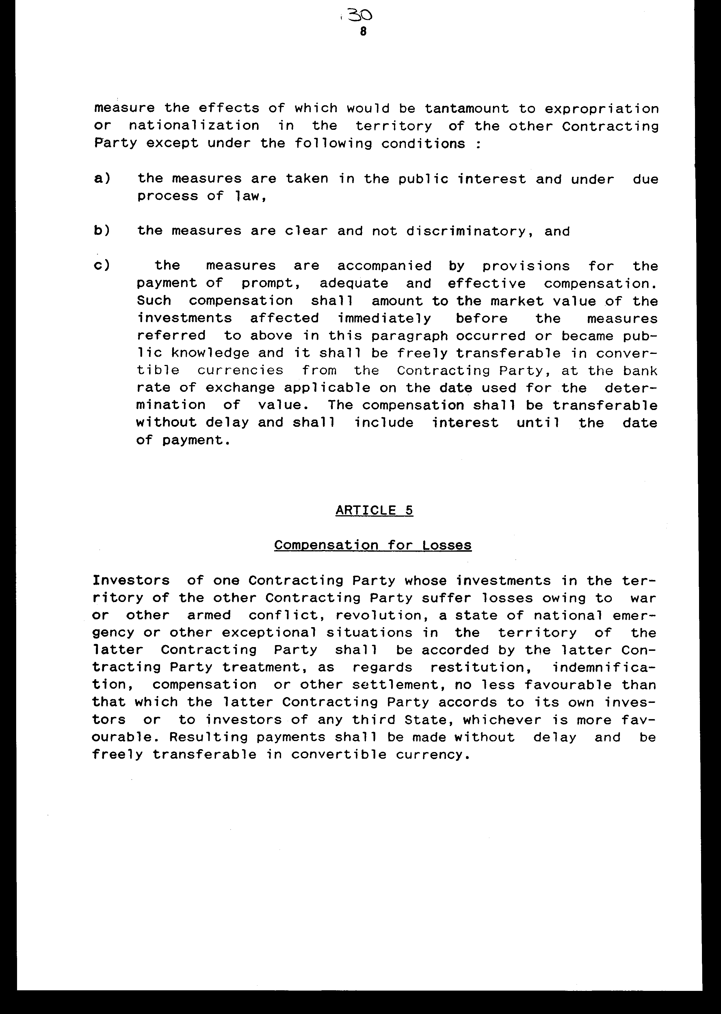
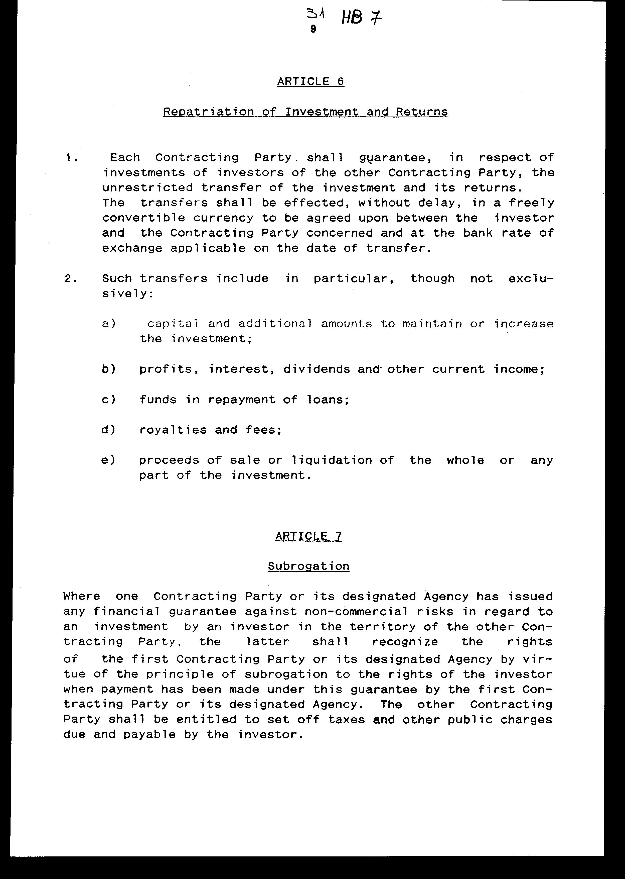
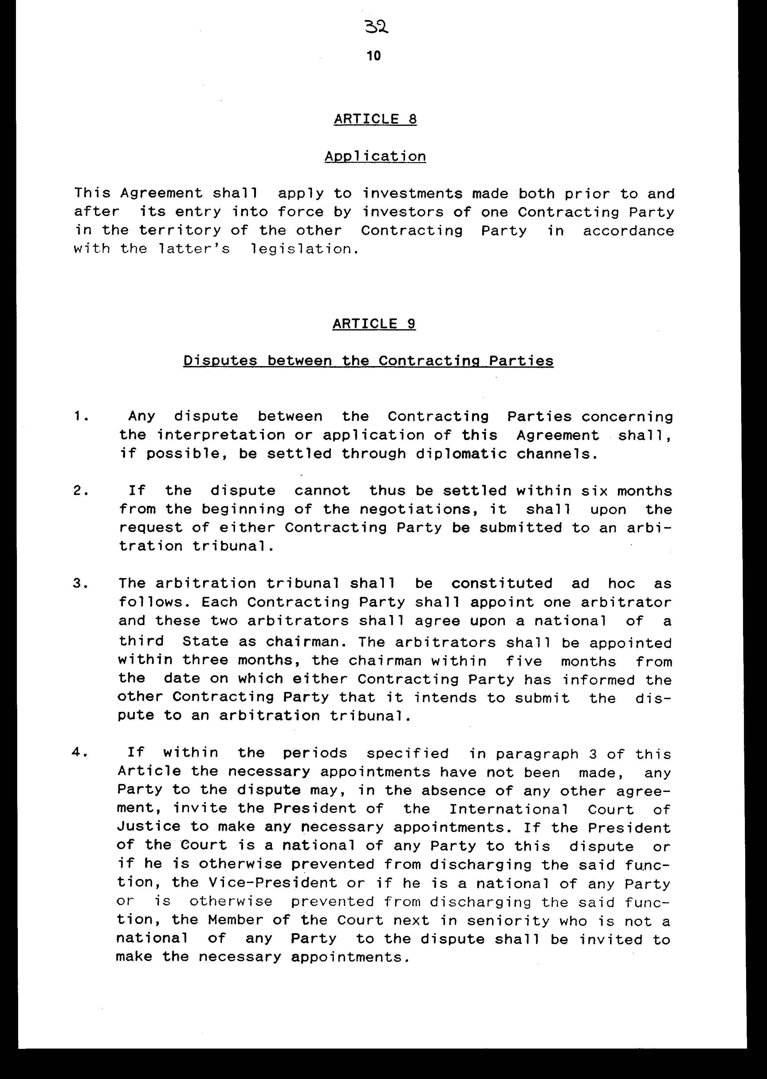
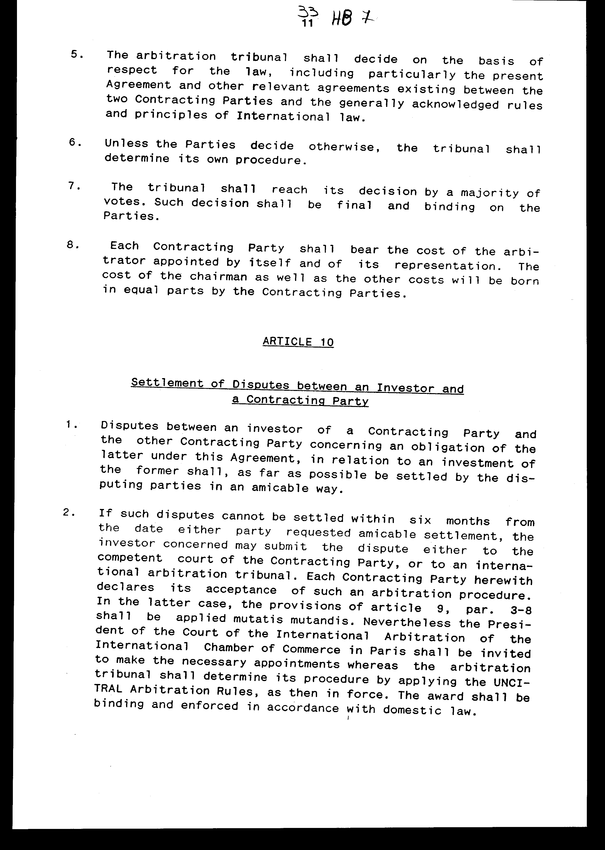
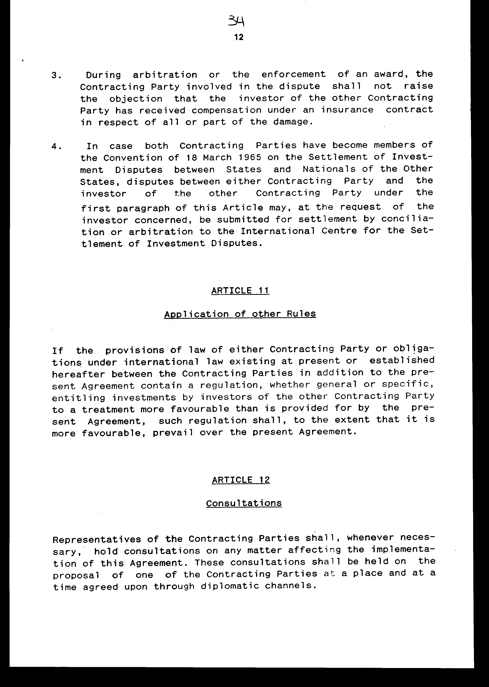
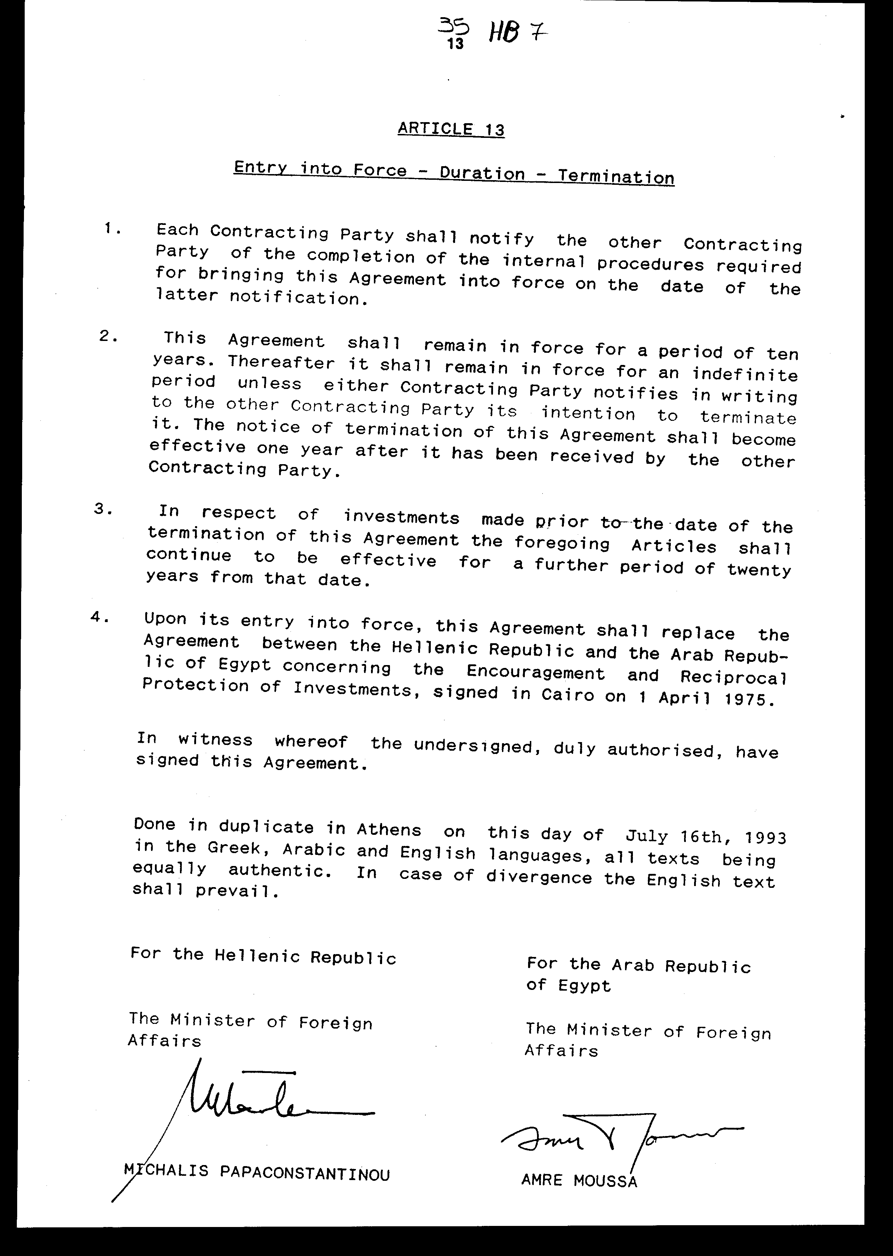
Άρθρο δεύτερο
Τα σε εκτέλεση της Συμφωνίας αυτής κείμενα, που συντάσσονται κατόπιν διαβουλεύσεων του άρθρου 12 αυτής, εγκρίνονται με κοινή πράξη των αρμόδιων κατά περίπτωση υπουργών.

14
Άρθρο τρίτο
Η ισχύς του νόμου αυτού αρχίζει από τη δημοσίευση του στην Εφημερίδα της Κυβερνήσεως, της δε κυρούμενης Συμφωνίας από την ολοκλήρωση των προϋποθέσεων του άρθρου 13 παρ. 1 αυτής.
Αθήνα, 1995

Ο ΠΡΟΕΔΡΟΣ ΤΗΣ ΒΟΥΛΗΣ
ΑΠΟΣΤΟΛΟΣ ΧΡ. ΚΑΚΛΑΜΑΝΗΣ

Ο ΓΕΝΙΚΟΣ ΔΙΕΥΘΥΝΤΗΣ ΤΗΣ ΒΟΥΛΗΣ Ο ΔΙΕΥΘΥΝΤΗΣ
ΝΟΜΟΘΕΤΙΚΟΥ ΕΡΓΟΥ
α.α.
ΑΝΤΩΝΙΟΣ Γ. ΑΓΓΕΛΟΠΟΥΛΟΣ ΑΜΑΛΙΑ ΡΟΥΠΑ

